Sloh: Jednoduché básničky
Ročník : 7. var B
Čítaj báseň
Jar
Unavená pani zima, zložila sa k spánku,
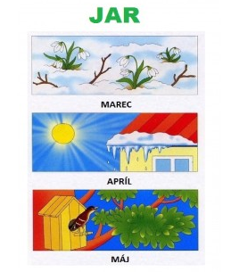
na jej miesto nastúpila jar v sprievode vánku.
Privolala teplé slnko, lastovičky z diaľky,
rozhodila kvety na zem, pod kríčky fialky.
Zaobliekla lesy, háje, vtákom dala noty,
slávik jej hneď pohotovo novú pieseň nôti.
Tešíme sa, že si prišla, milá, krásna pani,
teplo, radosť, doniesla si, vitaj medzi nami.
Porozprávaj, čo sa deje v jari s prírodou
Nájdi a podčiarkni v texte slová:
miesto zaobliekla
v sprievode pieseň
z diaľky nôti
fialky doniesla si
Odpovedz na otázku
Ktoré dvojhlásky sa nachádzajú v týchto slovách? Vymenuj ich.
Vypíš z básne názvy vtákov a kvetov
_______________________________________________________

